FESTIVAL

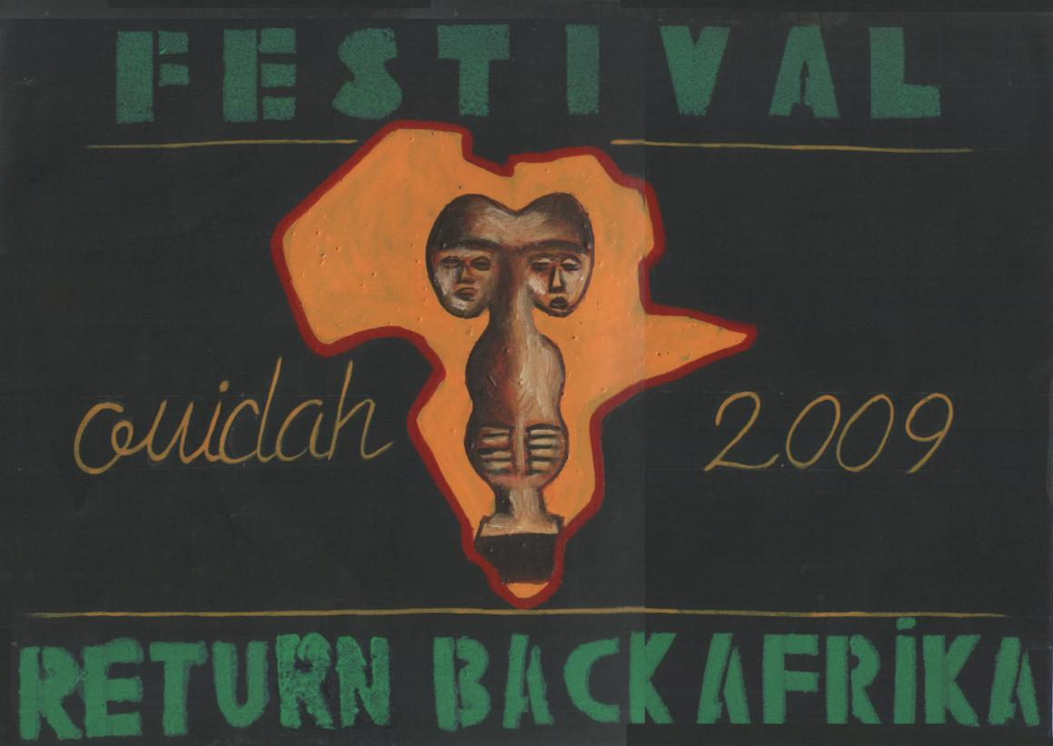

RETURN BACK AFRIKA

2009

I – FICHE D’IDENTIFICATION
Nature : Manifestation culturelle
Localisation : Ouidah
Liste : comptoir colonial
Date : du 15 Août au 22 Août 2009
Structure organisation : Le centre culturel Africain et le collectif Afrique Cauris.
Contacts : (00229) 98 99 73 05
97 58 75 15
Afriquecauris@hotmail.fr

II – CONTEXTE ET JUSTIFICATION
Le rôle et l’importance de la culture, source et identité d’un peuple ne sont plus à démontrer dans ce 21ème siècle.
D’aucun n’ignore que l’Afrique par l’évangélisation, l’esclavage et la colonisation a été obligée d’abandonner sa propre culture pour celle des esclavagistes, des colons par imposition d’une part et d’autre part par un simple rejet sous prétexte qu’elle n’est pas meilleure.

Et pourtant, si la culture est le mode de vie ou un ensemble des connaissances, des traditions d’un peuple ; c’est que l’Afrique ne vit plus avec sa propre culture. La religiosité et les rites faisant partie de la culture, l’Africain ne vit plus sa propre spiritualité. Il a perdu chemin.
Le Bénin ne fait pas exception à cette règle générale du rejet de la culture Africaine étouffée par la colonisation, la modernité, la mondialisation…
Néanmoins, le peuple béninois s’est accroché à la culture, coutumes et traditions africaines en conservant et en nous présentant le rite Vodoun partie de la spiritualité Négro-Africaine servant ainsi d’une belle transition pour retourner vers notre Dieu.
En effet, la culture qui constitue la base de tout développement car le génie créateur y habite. Celle de l’Afrique a été relégué au second plan, défavorisée et même marginalisée du fait :
- De l’évangélisation du continent qui demande que les Africains ne doivent plus vivre selon les coutumes et traditions pourtant coutumes et traditions sont parties intégrante de la culture d’un peuple ; tout cela pour imposer une autre religion qui n’est que vie culturelle des occidentaux ou des Arabes leur permettant le rapport avec leur Dieu.
- De la traite négrière qui a coupé les liens entre les déportés et la terre mère source d’inspiration en les affaiblissant spirituellement.
- De la colonisation qui nous a mis à l’école coloniale avec une propagande d’acculturation par des cours de la culture occidentale et le partage de l’Afrique sans pour autant nous consulter pour nous affaiblir dans l’esprit de « diviser pour mieux règner »
- De la campagne psychologique et d’intoxication pour aimer tout ce qui est de l’occident, du monde blanc et de saboter ce qui est Africain.
- De la « modernisation, mondialisation, globalisation » que les pratiques coutumières et ancestrales relèvent du passé.
Nous voyons par contre les asiatiques dans la modernité et la globalisation en étant toujours attachés à leur culture coutumes et traditions.
C’ests ainsi qu’on a vu le continent jeter, vendre même brûler tout son patrimoine culturel l’accusant de maléfique ou satanique, jusqu’à ce que l’Africain a perdu son identité, oublié ses origines et subi la culture des autres dite civilisée.
La langue, l’écriture, le goût vestimentaire, l’alimentation, la pensée…, faisant partie de la culture, force est de constater que l’Africain n’a plus rien qui lui appartient et ne vit plus sa propre culture.
« Quelque soit la taille et la grandeur d’un arbre, la force est dans ses racines »
Malgré ce sombre constat de la situation du continent noir, certains Africains détiennent et conservent encore leur propre culture et en sont fiers.
Pour encourager cet état de choses et percer le mystère de cette culture volontairement étouffée sur le contient et effacée dans la mémoire de nos ancêtres déportés et nos frères de la diaspora, un cadre de reconnaissance et de revalorisation de notre culture apparaît comme nécessité.
C’est dans ce contexte que s’inscrit l’organisation d’un festival dénommé « RETURN BACK AFRICA » qui se veut au-delà d’une simple manifestation culturelle de forme, se distinguer par l’esprit de revendication et de revalorisation de la culture négro-africaine d’avant l’arrivée de l’homme blanc sur le continent car la solution est de se retourner vers le Dieu de nos ancêtres que l’on a tant oublié et à qui nous devons gloire pour l’indépendance totale de l’homme noir et ainsi vivre dans notre propre culture.
C’est ainsi que en mémoire de nos ancêtres déportés et pour la revalorisation de la culture et arts africains et à l’occasion du 124ème anniversaire de l’abolition de la traite négrière. Le collectif Afrique Cauris en partenariat avec le centre culturel africain tiennent à organiser RETURN BACK AFRIKA, un festival qui se tiendra à Ouidah du 15 Août au 22 Août 2009.
Et dans le but de rendre aussi hommage à nos prophètes, saints, héros et martyrs de la lutte pour la cause de l’homme noir et de la terre-mère MAMA AFRIKA, nous et nos frères de la diaspora devons mettre en valeur la culture et la tradition en recherchant notre identité et ensemble parler de notre origine commune et notre spiritualité, donc de notre Dieu à nous, afin de renforcer les liens entre nous par une grande promotion de notre patrimoine culturel car nous sommes tous unis par la seule et unique identité africaine en partageant la même culture, même tradition-même Dieu.

III – OBJECTIFS
- Objectif général
Le festival « RETURN BACK AFRIKA » vise en général à promouvoir et revaloriser la culture africaine sous toutes ses formes et faire connaître davantage tous les points d’embarcation et tous les comptoirs coloniaux, en l’occurrence la ville de Ouidah.

- Objectifs spécifiques
- Promouvoir la culture et arts Négro-Africains
- Susciter les Africains à vivre leur propre culture et à aimer leur continent noir.
- « Consommons local » un slogan pour revaloriser tout ce qui est africain de production ou de fabrication dans n’importe quel secteur ou domaine pour encourager l’esprit inventif et créatif des africains.
- Redonner confiance aux noirs qu’ils ne sont pas un peuple abandonné car on les a fait oublier leur Dieu et caché pendant longtemps son nom.
- Par des cours de la spiritualité Négro-Africaine qui est notre patrimoine culturel, apprendre aux africains comment prier Dieu et tous les mystères qui l’entoure car chaque race a un Dieu, une culture, une écriture, une loi. Ce n’est pas absurde.
- L’Afrique qui est la première terre, expliquer aux noirs leur place dans l’humanité en tant que première créature de Dieu le Très-Haut, le créateur et donner l’origine de l’homme et de toutes les races.
- A long terme créer des écoles dans lesquelles les enfants africains apprendront dans nos langues et selon notre culture dans l’esprit de notre Dieu.
- Créer un centre de formation en art et métiers dans un concept africain afin de canaliser tous les dons dans les africains.
- Créer un site artistique pour permettre aux artistes africains d’exposer et bien négocier leurs œuvres artistiques à leur juste valeur.

IV – POSITIONNEMENT
« RETURN BACK AFRIKA 2009 » est à Ouidah. Mais cet événement se veut la grande manifestation culturelle panafricaine touchant les vrais problèmes de fond de la culture Africaine.
Tout le Continent accueillera les éditions après décision de l’équipe organisatrice qui fixera le lieu.

V – PROGRAMME
Pendant une semaine le comptoir colonial de Ouidah sera transformé en une grande foire et lieu de rencontre Africaine.
Les stands érigés serviront à exposer les produits culturels purement Africaines de l’art et artisanat (bois, meubles, colliers, statuts….) de l’art culinaire, art plastique, les ateliers des génies créateurs.
Les concerts, musique et danse traditionnelles ainsi que les projections cinématographiques et conférences sur la spiritualité négro-Africaine, la création, les origines de l’homme seront organisées avec des thèmes cruciaux des réalités de l’Afrique et sur sa culture.
Les cours de spiritualité négro-Africaine seront pendant une semaine dispensés pour comprendre et connaître le vrai Dieu des noirs.
Pour sanctionner la fin du festival, un grand match de football sera organisé entre la diaspora et les fils restés sur le Continent et tout cela dans le but de consolider les liens fraternité.

VI – BESOINS
Stands, Podium, Sonorisation, Lumière

VII – PARTICIPANTS
Tous les Africains en général, la diaspora Africaine les artistes et artisans Africains : peintres, sculpteurs, plasticiens, chanteurs, danseurs, journalistes et penseurs Africains, chercheurs Africains……..

VIII – EQUIPE D’ORGANISATION.
- Président : MITO KAHO Finagnon
- Vice président : MFUMU ZINGA NKUVU
- Secrétaire général : MZEE KALUNGA
- Secrétaire général adjoint : Madame LANMANTCHION
- Trésorière : Madame MIAN ADJOAVI
- Chargé de communication : HAZOUME BABATUNDE OLATOUN
- Chargé de communication adjoint : MFUMU WAMBA
- Chargé à l’organisation : JAH LOVE LANDU
- 1er attaché à l’organisation et à la mobilisation des partenaires : DOUMBIA MAKAN
- 2ème attaché à l’organisation et à la mobilisation des partenaires : BEGO
- 3ème attaché à l’organisation et à la mobilisation des partenaires : Madame MARTHE
- 4ème attaché à l’organisation et à la mobilisation des partenaires : Madame Larisse
- 5ème attaché à l’organisation et à la mobilisation des partenaires : Madame MASSI
- Les conseillers :
- Madame Françoise NZINGA
- Madame KAHO Finagnon
- Monsieur BOB KAHO Métolé
- DODJI DEKOUGBONTO
- OLUWA CHEI

IX – BUDGET PREVISIONNEL
Désignation | Montant
Logistique | 13.310.000
Transport | 4.140.000
Cachet | 5.250.000
Affiche et décoration | 4.958.000
Construction site | 11.770.000
Construction village | 10.628.200
Communication | 7.628.200
Imprévu | 2.000.000
Total | 59.806.200

Arrêté le présent budget prévisionnel à la somme de Cinquante Neuf Millions Huit Cent Six Mille Deux Cent (59.806.200) Francs CFA

Pour le comité d’organisation
MITO KAHO FINAGNON

Président

